**ĐẠI HỌC CẦN THƠ**

**TRƯỜNG CÔNG NGHỆ THÔNG TIN & TRUYỀN THÔNG**



**BÀI BÁO CÁO**

**PHÁT TRIỂN ỨNG DỤNG WEB (CT449)**

**ĐỀ TÀI**

**XÂY DỰNG WEBSITE**

**THƯƠNG MẠI ĐIỆN TỬ KINH DOANH**

**ĐỒ UỐNG (COFFEE SHOP)**

**Giảng viên hướng dẫn:**

**Nguyễn Minh Trung**

**Sinh viên thực hiện:**

Họ tên: **Lê Dương Trí**

MSSV: **B1910320**

Khóa: **45**

MỤC LỤC

MỤC LỤC ii

DANH MỤC HÌNH ẢNH iii

DANH MỤC BẢNG v

1. MÔ TẢ ĐỀ TÀI 1

2. THIẾT KẾ CƠ SỞ DỮ LIỆU 1

3. SƠ ĐỒ TRƯỜNG HỢP 1

4. MÔ TẢ CHỨC NĂNG 3

4.1. Chức năng phía Người dùng 3

4.2. Chức năng phía Quản trị viên 5

5. GIAO DIỆN WEBSITE 6

5.1. Giao diện trang Đăng nhập 6

5.2. Giao diện trang Đăng ký 6

5.3. Giao diện Trang chủ 6

5.4. Giao diện trang Sản phẩm 7

5.5. Giao diện trang chi tiết sản phẩm 8

5.6. Giao diện trang giỏ hàng 9

5.7. Giao diện trang đơn hàng 10

5.8. Giao diện trang Quản lý sản phẩm 11

5.9. Giao diện trang Quản lý đơn hàng 14

5.10. Giao diện trang quản lý người dùng 15

5.11. Giao diện trang quản lý topping 16

- Giao diện trang cho phép thêm, sửa hoặc xóa topping. 16

5.12. Giao diện trang quản lý loại sản phẩm 17

TÀI LIỆU THAM KHẢO 20

DANH MỤC HÌNH ẢNH

Hình 1: Sơ đồ mô hình dữ liệu của trang web 1

Hình 2: Sơ đồ useCase phía người dùng 2

Hình 3: Sơ đồ useCase phía quản trị viên 3

Hình 4: Giao diện trang Đăng nhập 6

Hình 5: Giao diện trang Đăng ký 6

Hình 6: Giao diện Trang chủ 7

Hình 7: Giao diện trang Sản phẩm 7

Hình 8: Giao diện trang Sản phẩm khi tìm kiếm 8

Hình 9: Giao diện trang Sản phẩm khi xem theo loại 8

Hình 10: Giao diện trang Chi tiết sản phẩm 9

Hình 11: Giao diện trang Giỏ hàng 9

Hình 12: Giao diện chỉnh sửa sản phẩm trong giỏ hàng 10

Hình 13: Giao diện trang Đơn hàng 10

Hình 14: Giao diện Chi tiết đơn hàng 11

Hình 15: Giao diện trang Quản lý sản phẩm 11

Hình 16: Giao diện form thêm sản phẩm 12

Hình 17: Giao diện form chỉnh sửa sản phẩm 12

Hình 18: Giao diện trang Quản lý sản phẩm tìm theo tên 13

Hình 19: Giao diện trang Quản lý đơn hàng 14

Hình 20: Giao diện Cập nhật trạng thái đơn hàng 14

Hình 21: Giao diện trang Quản lý người dùng 15

Hình 22: Giao diện Thêm người dùng 15

Hình 23: Giao diện form chỉnh sửa thông tin người dùng 16

Hình 24: Giao diện Quản lý topping 16

Hình 25: Giao diện Thêm topping 17

Hình 26: Giao diện chỉnh sửa topping 17

Hình 27: Giao diện Quản lý loại sản phẩm 18

Hình 28: Giao diện Thêm loại sản phẩm 19

Hình 29: Giao diện Chỉnh sửa loại sản phẩm 19

DANH MỤC BẢNG

Bảng 1: Bảng mô tả chức năng phía người dùng 3

Bảng 2: Bảng mô tả chức năng phía quản trị viên 5

1. MÔ TẢ ĐỀ TÀI

Cùng với sự phát triển của công nghệ thông tin, hoạt động kinh doanh theo hướng truyền thống đem đến nhiều sự bất lợi cho người mua sắm, cụ thể: tốn nhiều thời gian, tiền bạc cũng như công sức nhưng mang lại hiệu quả không cao, thiếu sự chính xác và nhiều rủi ro, hạn chế trong việc quảng bá sản phẩm.

Nhận biết được những nhu cầu cấp thiết đó, *“Website thương mại điện tử kinh doanh đồ uống”* ra đời nhằm tạo ra môi trường mua bán trực tuyến mới mẻ, thuận lợi cho những người đam mê đồ uống như cà phê, trà sữa, …; bên cạnh đó, website còn là trợ thủ đắc lực cho những nhà quản trị viên trong quá trình quản lý cửa hàng và sản phẩm một cách hiệu quả.

1. THIẾT KẾ CƠ SỞ DỮ LIỆU

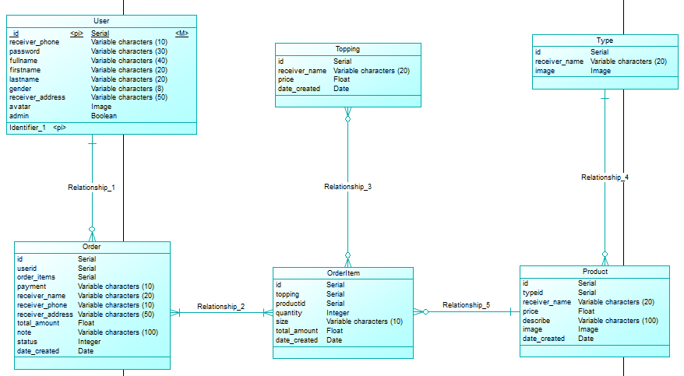

Hình 1: Sơ đồ mô hình dữ liệu của trang web

1. SƠ ĐỒ TRƯỜNG HỢP

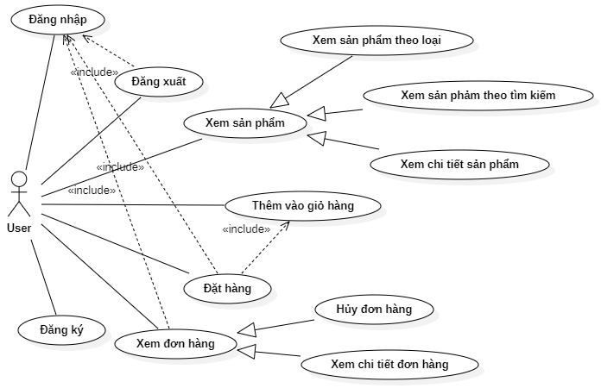

Hình 2: Sơ đồ useCase phía người dùng

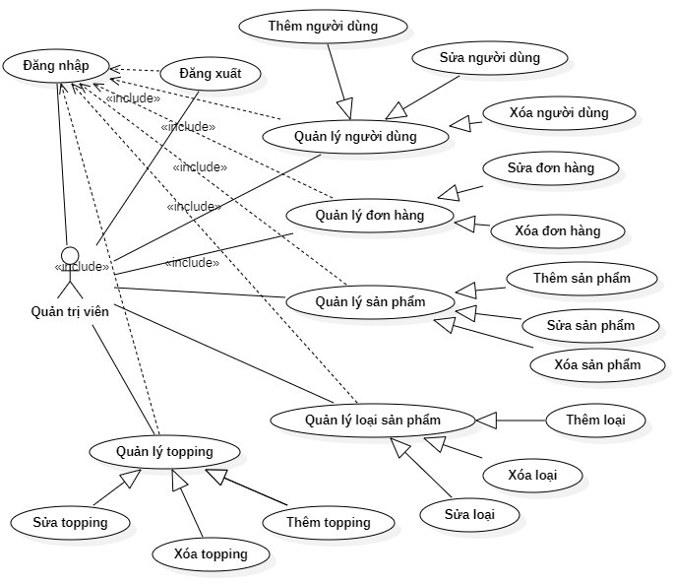

Hình 3: Sơ đồ useCase phía quản trị viên

1. MÔ TẢ CHỨC NĂNG
   1. Chức năng phía Người dùng

Bảng 1: Bảng mô tả chức năng phía người dùng

|  |  |  |
| --- | --- | --- |
| **Tác nhân** | **Chức năng** | **Mô tả** |
| **Người dùng**  *(Khách vãng lai/Thành viên)* | Đăng ký / Đăng nhập | Khi người mua hàng ghé thăm website nhưng chưa có tài khoản để đặt hàng thì khách hàng sẽ phải đăng ký tài khoản (điền đầy đủ thông tin theo yêu cầu); sau đó, đăng nhập vào website với tài khoản đã đăng ký. |
| Đăng xuất | Người dùng có thể thoát khỏi tài khoản khi không truy cập website để đảm bảo an toàn, bảo mật thông tin. |
| Xem sản phẩm | Người dùng có thể lựa chọn đồ uống bằng cách xem đồ uống theo loại phù hợp với sở thích, tìm kiếm đồ uống yêu thích |
| Thêm sản phẩm vào giỏ hàng | Khi người dùng chọn thêm vào giỏ hoặc biểu tượng tương tự và chọn các yêu cầu và tùy chọn của đồ uống để thêm đồ uống vào giỏ hàng của mình. |
| Đặt hàng | Trước khi người dùng đặt hàng thì phải nhập thông tin người nhận theo yêu cầu và sau đó chọn Đặt hàng |
| Xem thông tin đơn hàng | Sau khi đặt hàng mua đồ uống thành công, người dùng có thể xem thông tin của đơn hàng và xem trạng thái đơn hàng xác nhận bởi Quản trị viên hay chưa? |

* 1. Chức năng phía Quản trị viên

Bảng 2: Bảng mô tả chức năng phía quản trị viên

|  |  |  |
| --- | --- | --- |
| **Tác nhân** | **Chức năng** | **Mô tả** |
| **Quản trị viên** | Đăng nhập | Quản trị viên đăng nhập vào trang Quản trị với tài khoản dành cho Quản trị viên được cung cấp sẵn. |
| Đăng xuất | Quản trị viên đăng xuất khỏi trang Quản trị khi không còn thao tác nữa để đảm bảo an toàn, bảo mật dữ liệu của cửa hàng. |
| Quản lý sản phẩm | Quản trị viên quản lý sản phẩm một cách dễ dàng khi có thể xem danh sách tất cả sản phẩm, tất cả topping, xem danh sách sản phẩm theo loại tùy theo mục đích thao tác và chỉnh sửa sản phẩm (Thêm, sửa, xóa) nếu cần thiết. |
| Quản lý thông tin đơn hàng | Quản trị viên có thể xem lại tất cả thông tin đơn hàng từ người dùng và xác nhận trạng thái đơn hàng. |
| Quản lý người dùng | Quản trị viên có thể xem danh sách người dùng có tài khoản và tùy chọn các thao tác (Thêm , sửa, xóa) thông tin từ người dùng nếu cần. |

1. GIAO DIỆN WEBSITE
   1. Giao diện trang Đăng nhập

* Giao diện trang đăng nhập dùng để đăng nhập vào trang web

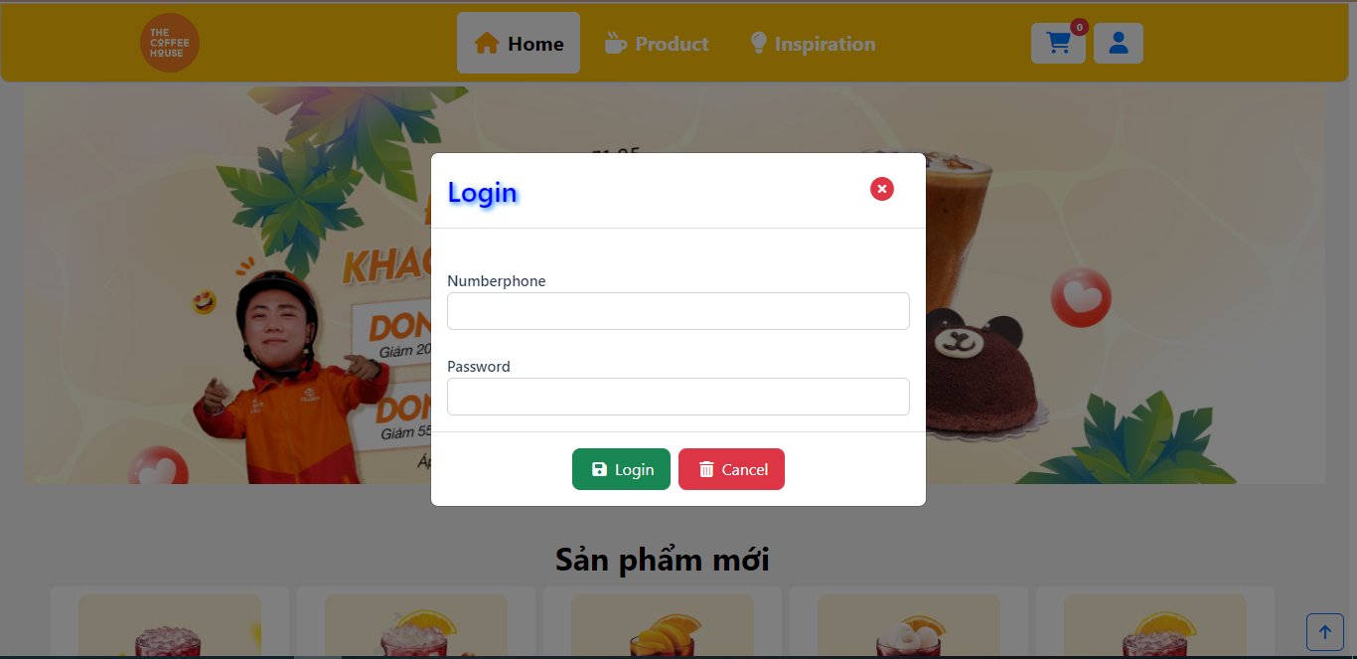

Hình 4: Giao diện trang Đăng nhập

* 1. Giao diện trang Đăng ký
* Giao diện trang đăng ký dùng để đăng ký tài khoản cho người dùng mới

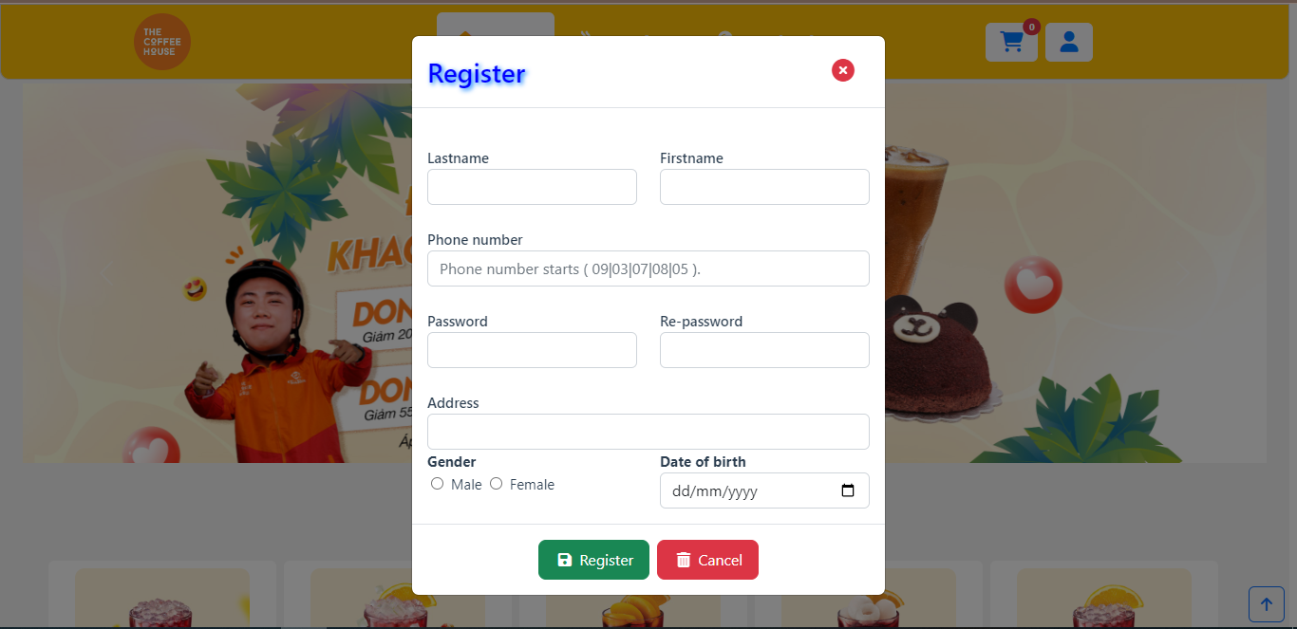

Hình 5: Giao diện trang Đăng ký

* 1. Giao diện Trang chủ
* Trang đầu tiên hiển thị khi vào trang web

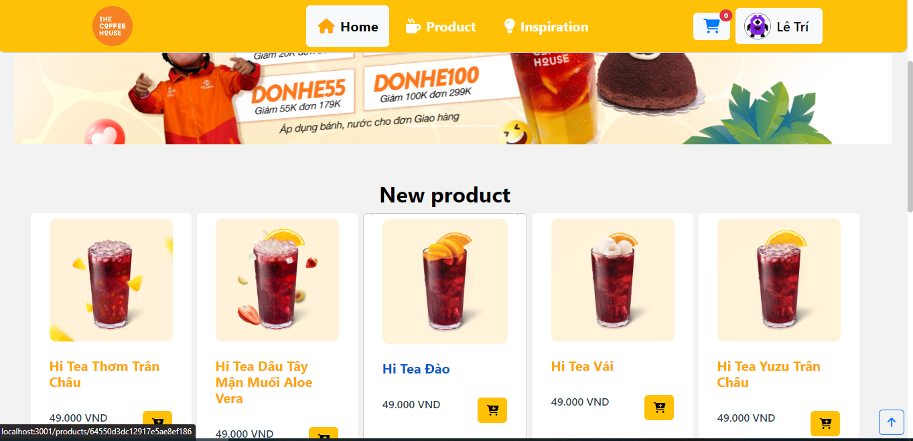

Hình 6: Giao diện Trang chủ

* 1. Giao diện trang Sản phẩm
* Giao diện chứa tất cả sản phẩm của trang web, có thể xem theo loại sản phẩm, loại nhiên liệu, sắp xếp theo giá tiền

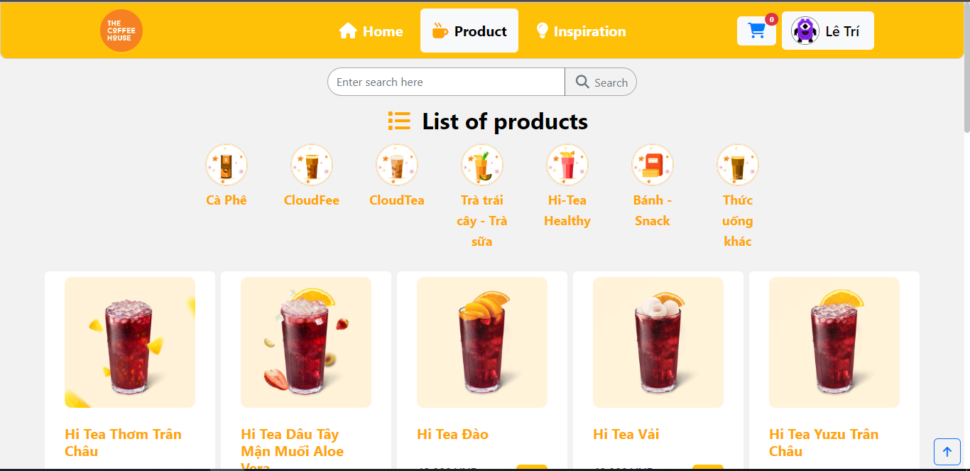

Hình 7: Giao diện trang Sản phẩm

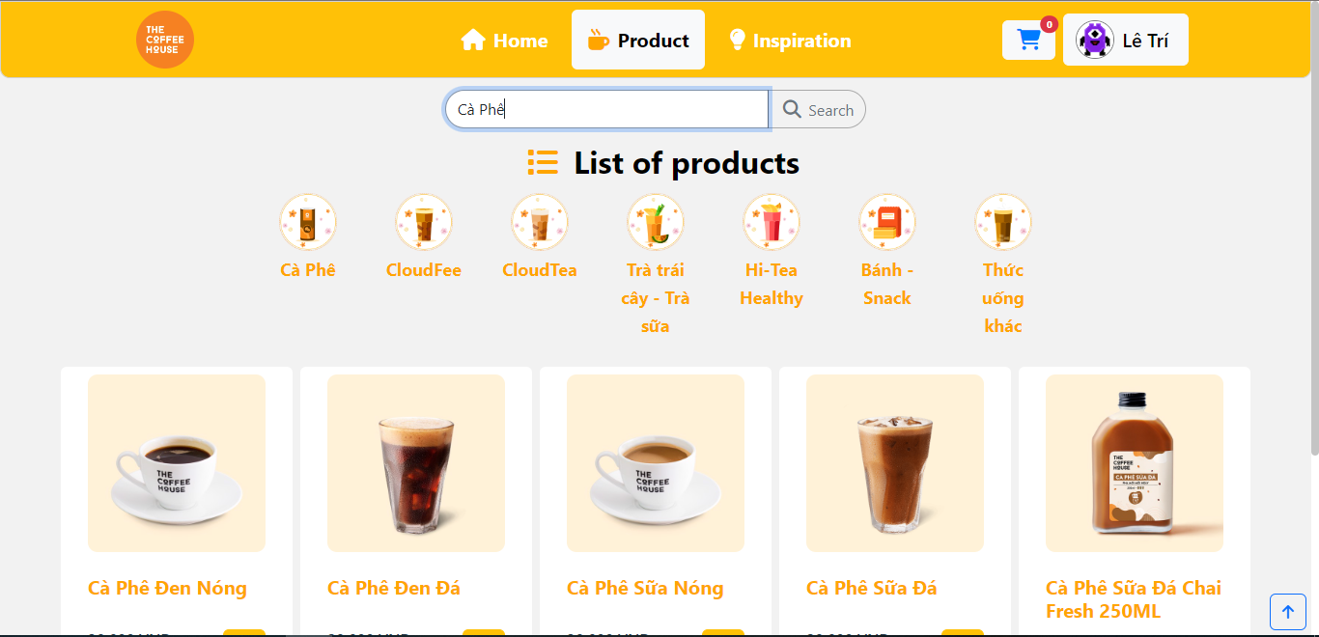

Hình 8: Giao diện trang Sản phẩm khi tìm kiếm

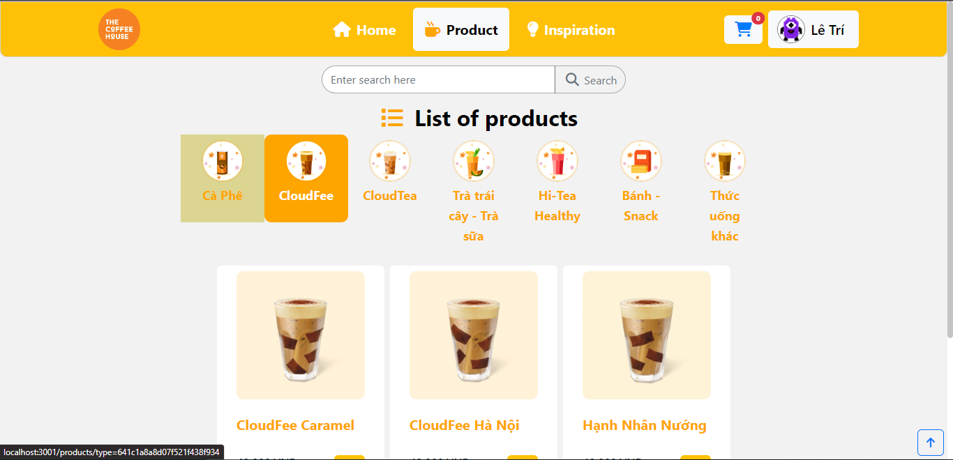

Hình 9: Giao diện trang Sản phẩm khi xem theo loại

* 1. Giao diện trang chi tiết sản phẩm
* Giao diện trang chi tiết sản phẩm hiển thị thông chi tiết sản phẩm và chức năng thêm vào giỏ hàng

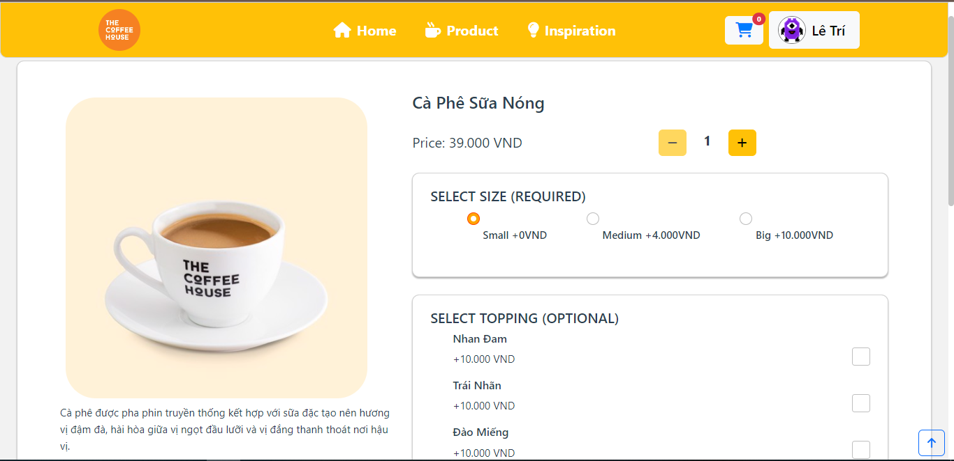

Hình 10: Giao diện trang Chi tiết sản phẩm

* 1. Giao diện trang giỏ hàng
* Giao diện dùng để xem thông tin sản phẩm có trong giỏ và chỉnh sửa sản phẩm nếu cần

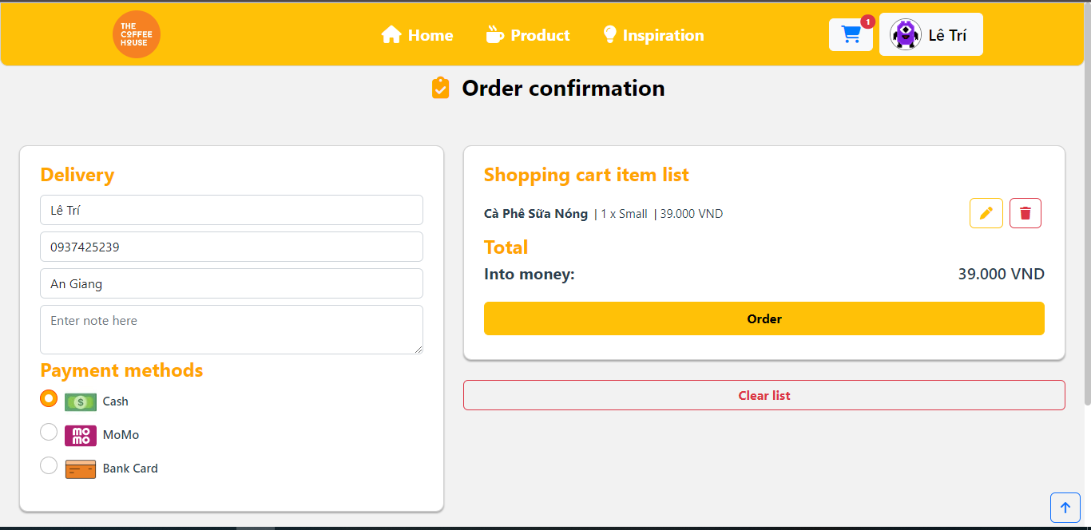

Hình 11: Giao diện trang Giỏ hàng

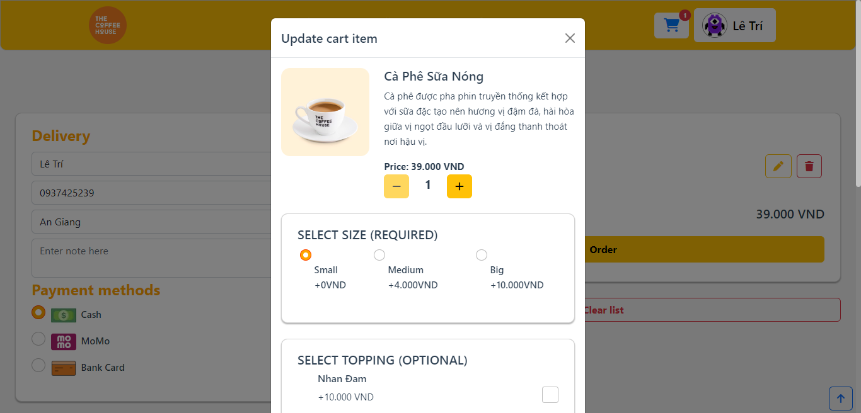

Hình 12: Giao diện chỉnh sửa sản phẩm trong giỏ hàng

* 1. Giao diện trang đơn hàng
* Giao diện dùng xem các đơn hàng đã đặt và trạng thái đơn hàng.

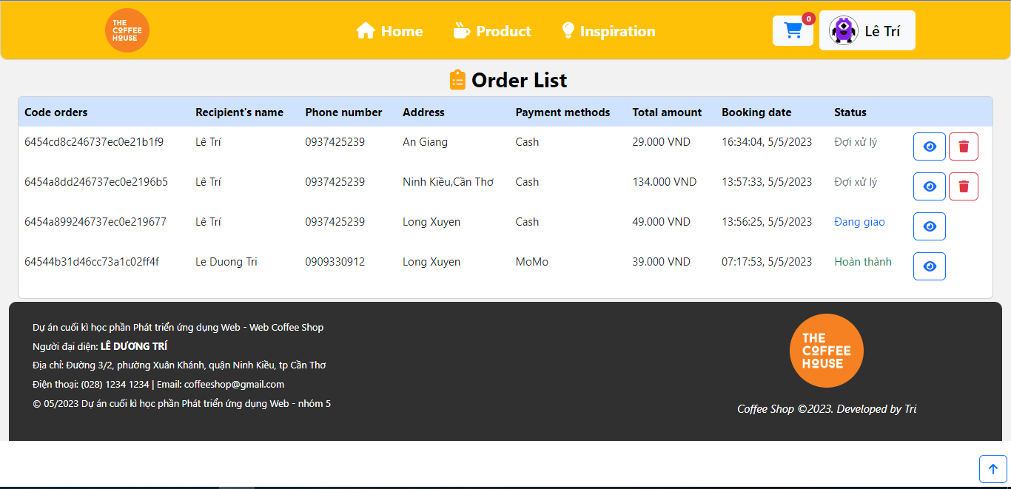

Hình 13: Giao diện trang Đơn hàng

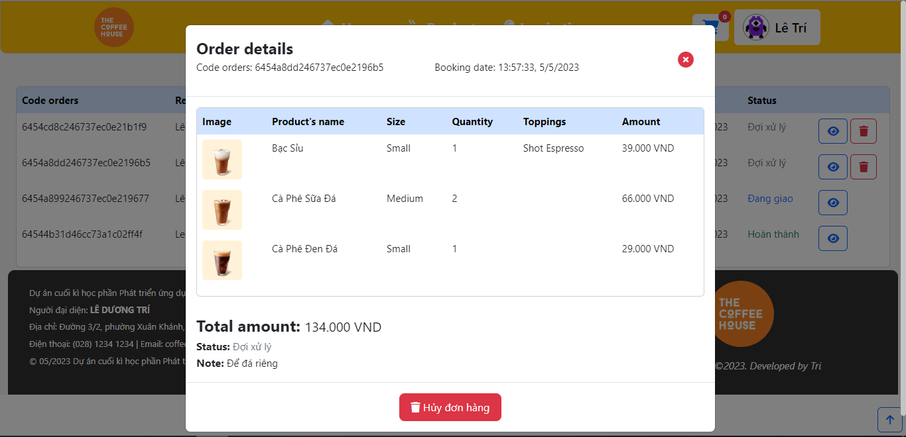

Hình 14: Giao diện Chi tiết đơn hàng

* 1. Giao diện trang Quản lý sản phẩm
* Giao diện dùng để quản lý sản phẩm, có thể thêm, sửa, xóa sản phẩm, tìm sản phẩm theo tên.

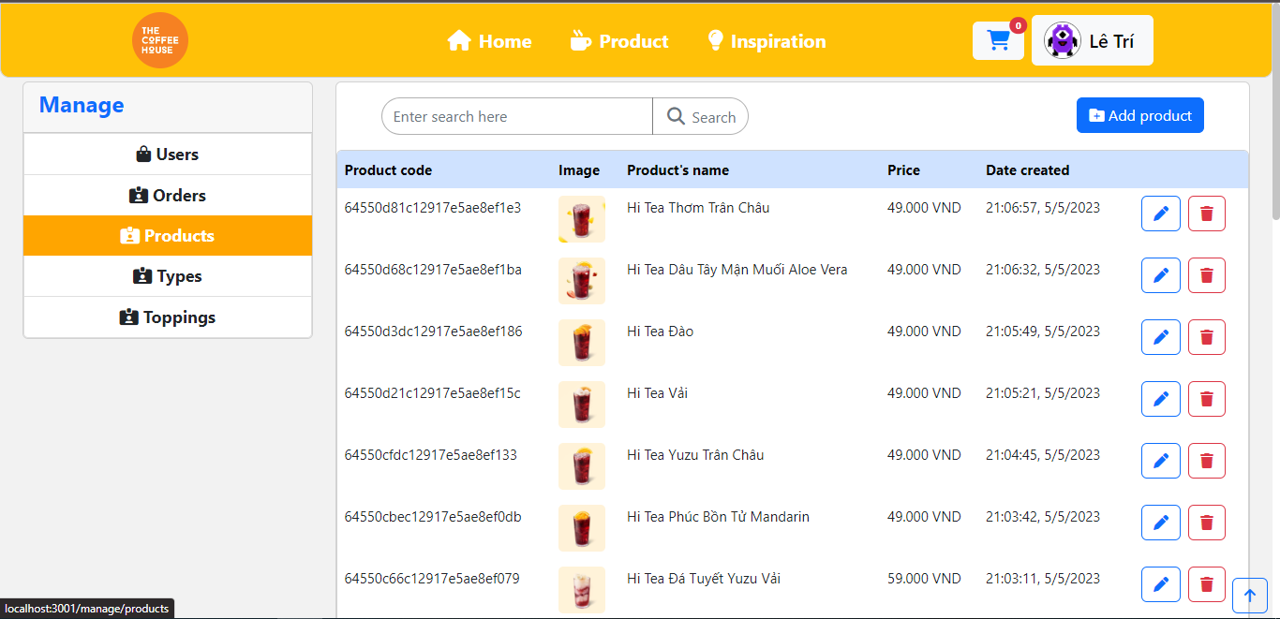

Hình 15: Giao diện trang Quản lý sản phẩm

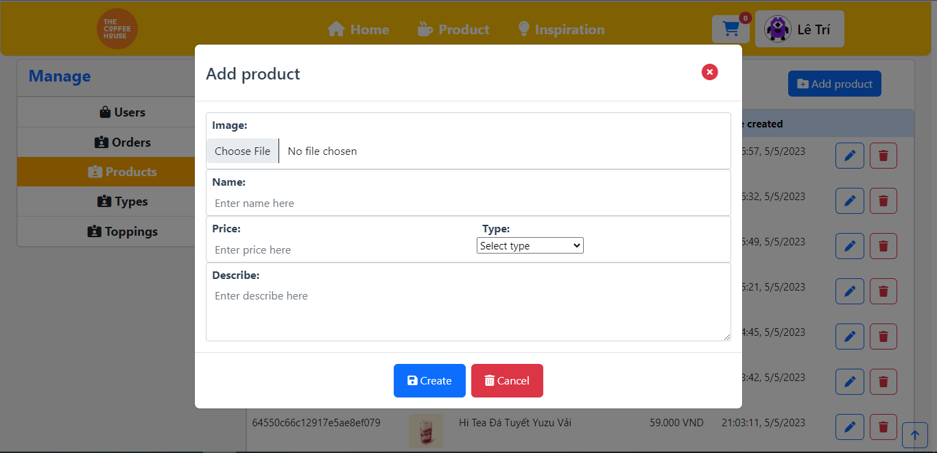

Hình 16: Giao diện form thêm sản phẩm

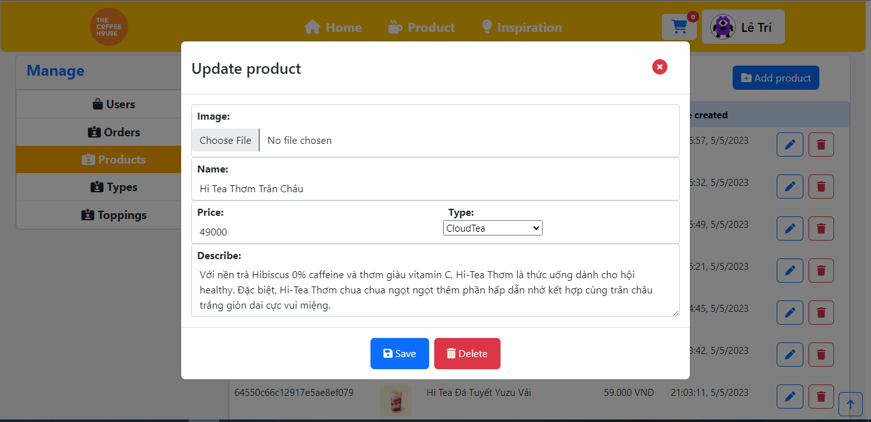

Hình 17: Giao diện form chỉnh sửa sản phẩm

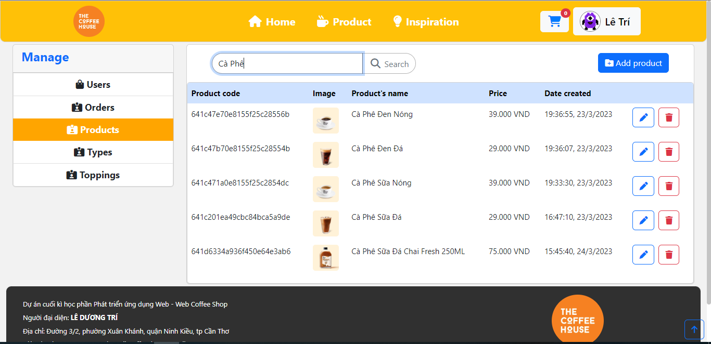

Hình 18: Giao diện trang Quản lý sản phẩm tìm theo tên

* 1. Giao diện trang Quản lý đơn hàng
* Dùng để xem các yêu cầu khách hàng gửi lên, duyệt hay không duyệt yêu cầu, có thể xem theo từng trạng thái hoặc tất cả

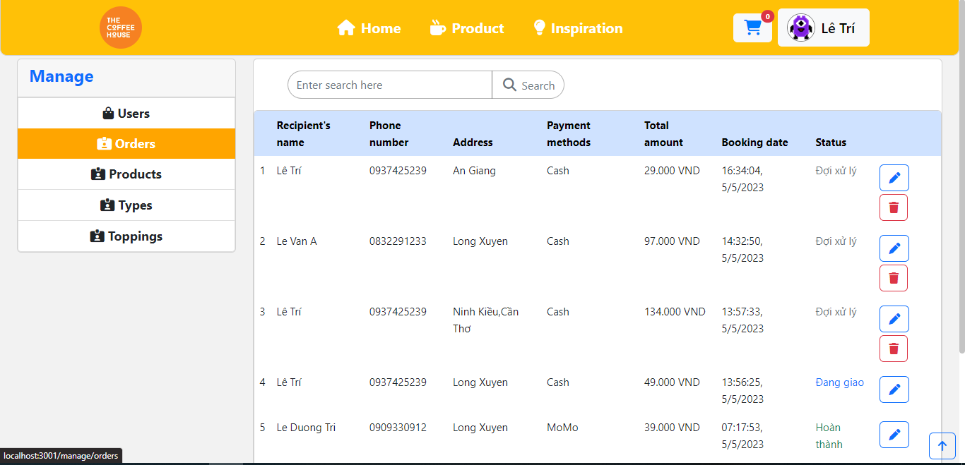

Hình 19: Giao diện trang Quản lý đơn hàng

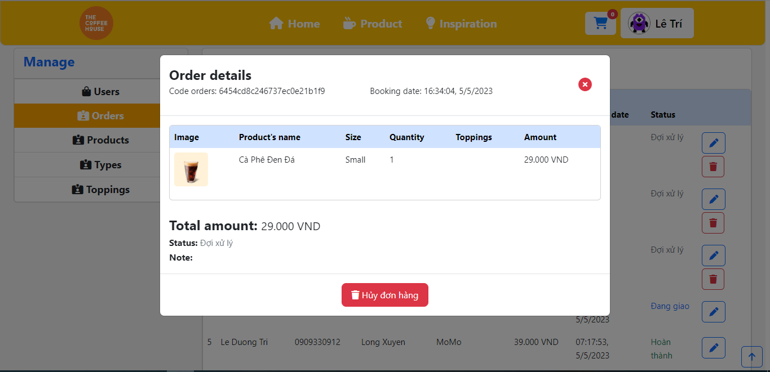

Hình 20: Giao diện Cập nhật trạng thái đơn hàng

* 1. Giao diện trang quản lý người dùng
* Giao diện trang cho phép thêm, sửa hoặc xóa người dùng.

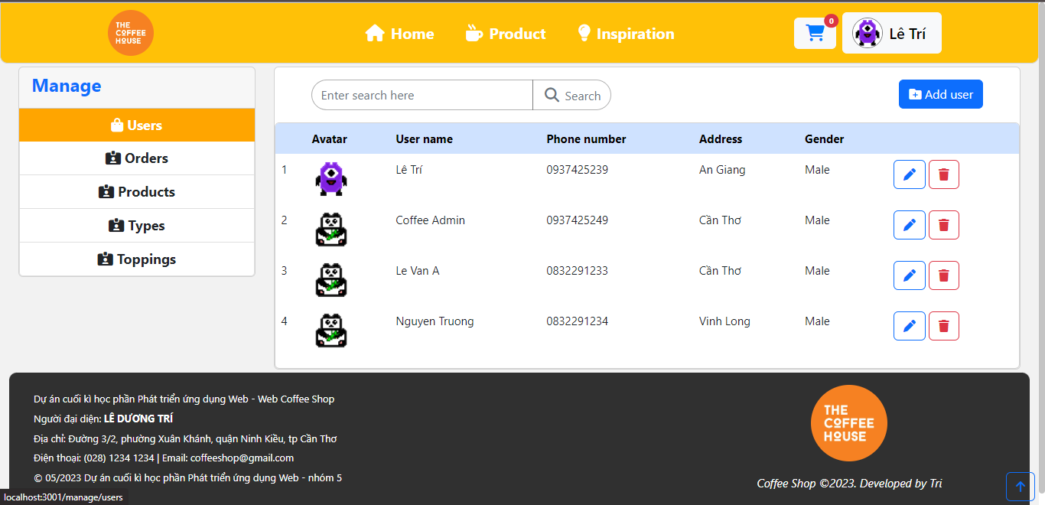

Hình 21: Giao diện trang Quản lý người dùng

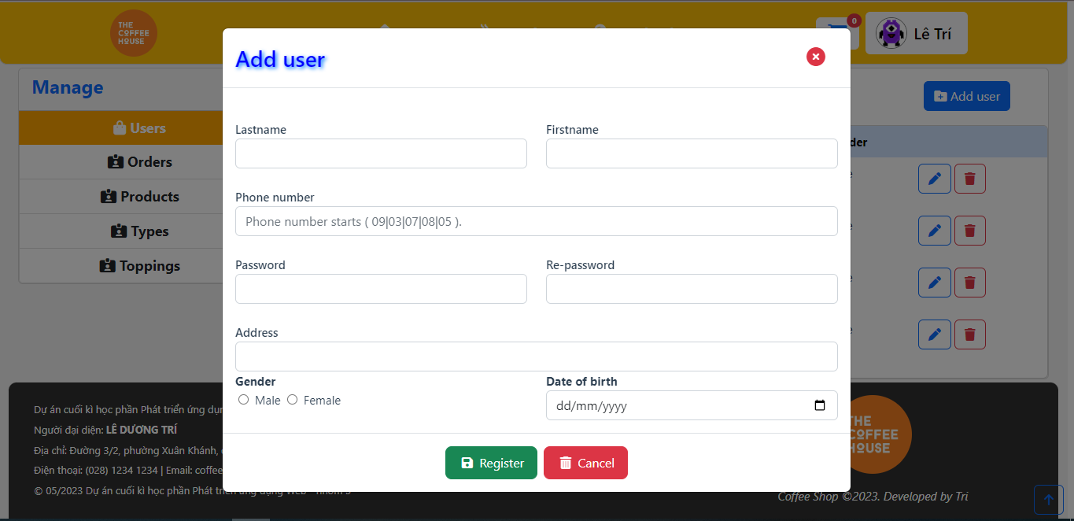

Hình 22: Giao diện Thêm người dùng

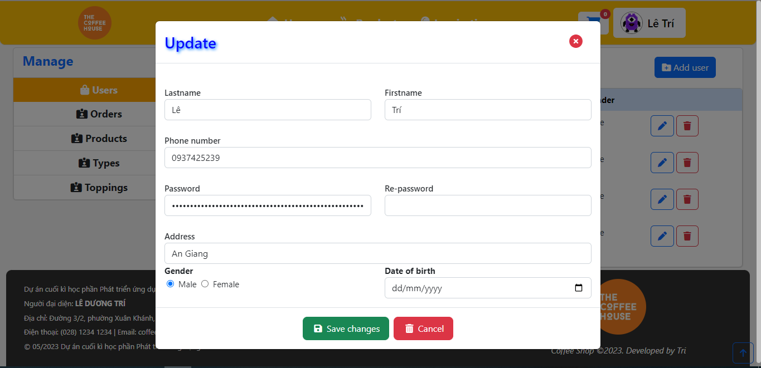

Hình 23: Giao diện form chỉnh sửa thông tin người dùng

* 1. Giao diện trang quản lý topping
* Giao diện trang cho phép thêm, sửa hoặc xóa topping.

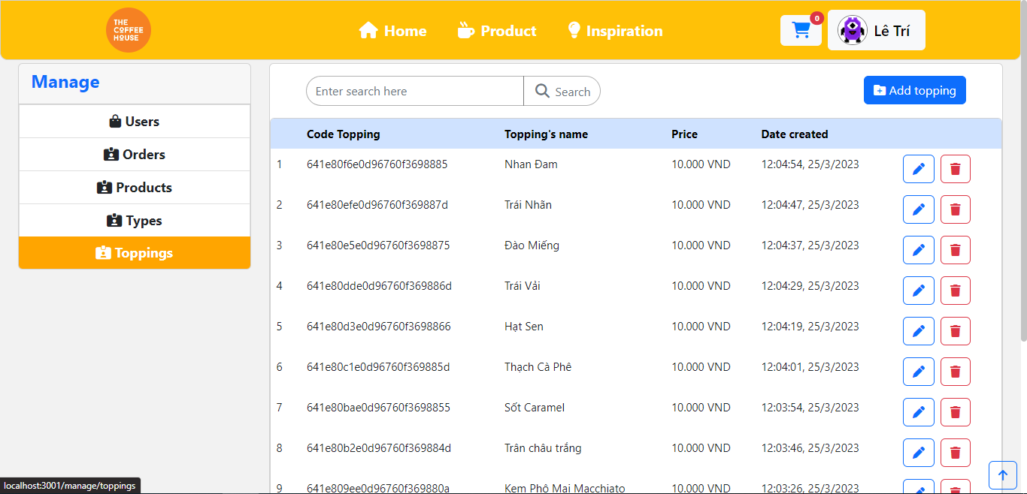

Hình 24: Giao diện Quản lý topping

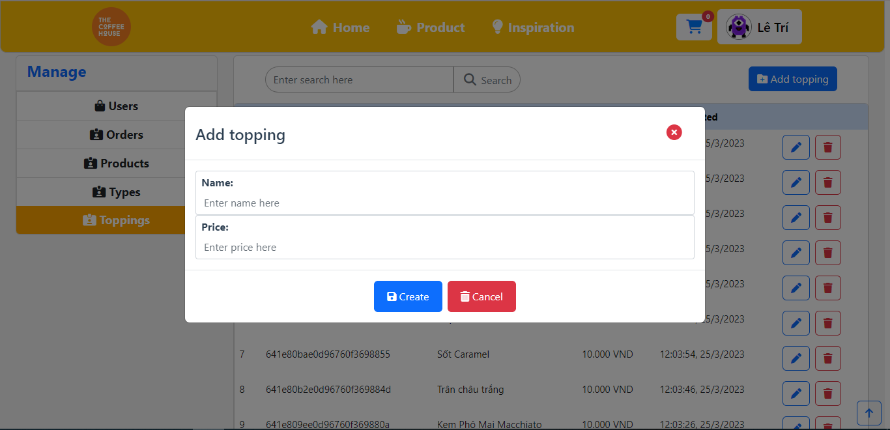

Hình 25: Giao diện Thêm topping

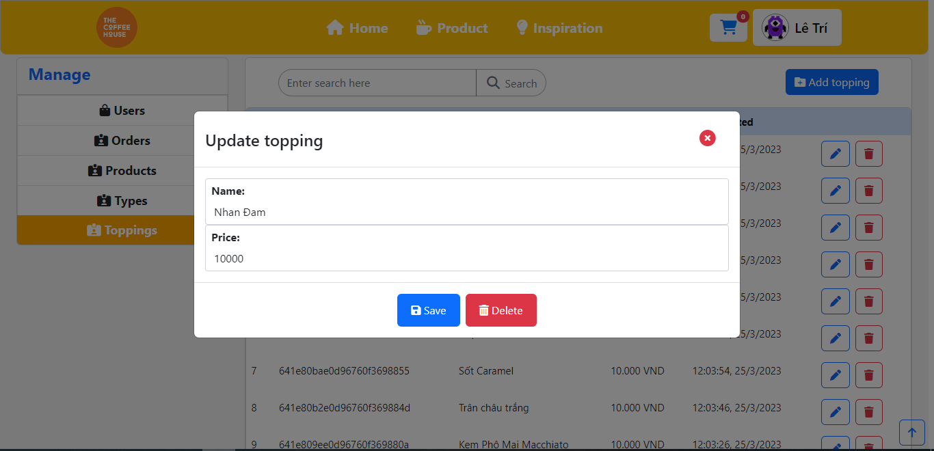

Hình 26: Giao diện chỉnh sửa topping

* 1. Giao diện trang quản lý loại sản phẩm

- Giao diện trang cho phép thêm, sửa hoặc xóa loại sản phẩm.

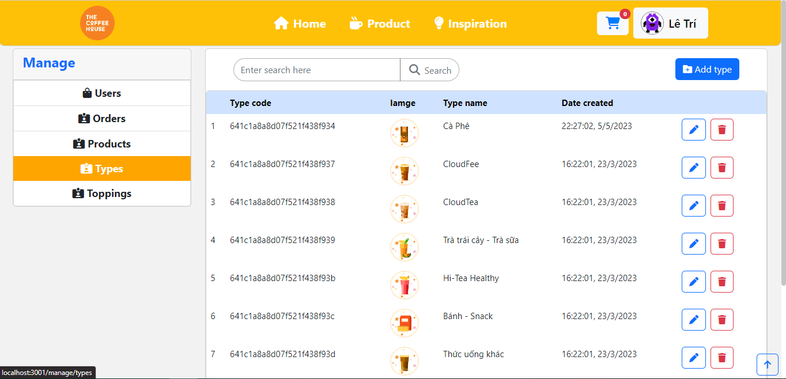

Hình 27: Giao diện Quản lý loại sản phẩm

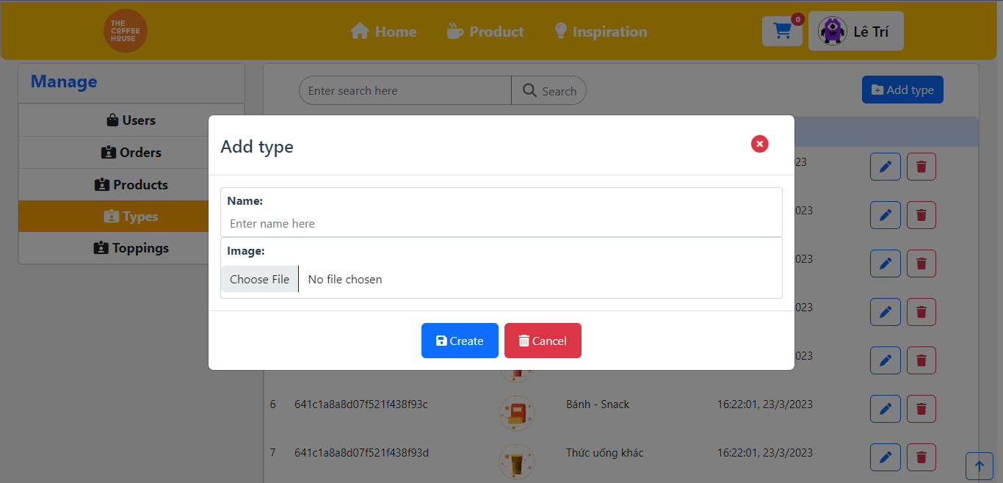

Hình 28: Giao diện Thêm loại sản phẩm

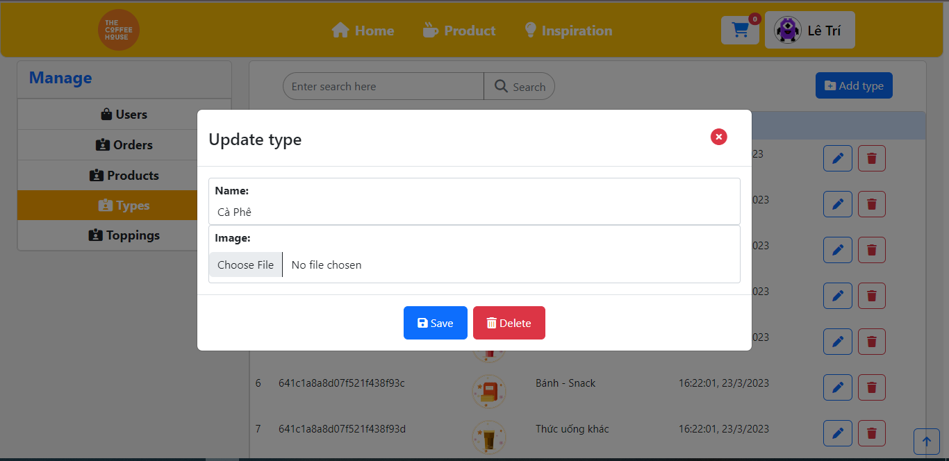

Hình 29: Giao diện Chỉnh sửa loại sản phẩm

**Githut Link:** [**https://github.com/trib1910320/CT449_Project**](https://github.com/trib1910320/CT449_Project)

TÀI LIỆU THAM KHẢO

[1]. **TS. Bùi Võ Quốc Bảo**, Slide bài giảng *Phát triển ứng dụng web,* Đại học Cần Thơ, 2022.

[2]. <https://www.w3schools.com/>

[3]. <https://getbootstrap.com/>

[4]. <https://fontawesome.com/icons>